重 庆 交 通 大 学

学生实验报告

课 程 名 称： 计算机视觉与模式识别 .

学 院：信息学院2021年级物联网21级专业 2 班

学 生 姓 名： 李骏飞 学 号 632109160602 .

指 导 教 师： 蓝 章 礼 .

开 课 时 间：2023 至 2024学年第 二 学期

|  |  |
| --- | --- |
| 成 绩 |  |
| 教师签名 |  |

**pH试纸估测综合实验——目录**

第一章 绪论 - 3 -

第二章 纯视觉角度判读pH试纸的数值 - 4 -

2.1 主要思路 - 4 -

2.2 实现过程 - 5 -

2.2.1 绘制标准比色卡 - 5 -

2.2.2 加权欧式距离法计算最接近的pH值-返回整数 - 8 -

2.2.3 插值法计算最接近的pH值-浮点数 - 12 -

2.2.4在标准比色卡上标记检测到的pH值 - 17 -

第三章 获取目标区域估测pH试纸数值 - 20 -

3.1 实验流程 - 20 -

3.2 图像预处理——中值滤波 - 21 -

3.3 RGB到HSV的转化 - 24 -

3.4 目标区域的提取 - 26 -

3.4.1 过滤“中性”部分 - 28 -

3.4.2 过滤“周围环境”部分 - 29 -

3.5 估测pH值 - 31 -

3.5.1 计算目标区域的平均H分量 - 31 -

3.5.2 计算目标区域的频率分布直方图 - 34 -

3.5.3 计算pH值并作图 - 37 -

第四章 总结 - 42 -

# 第一章 绪论

在当今科学研究和工业生产中，pH值的准确测量对于评估和控制化学反应、环境监测和医疗诊断等众多领域至关重要。

传统的pH测量方法，如使用pH试纸，虽然操作简便，但依赖于人眼的主观判断，精度有限，且易受环境因素影响。随着计算机视觉技术的迅速发展，利用图像处理技术对pH试纸进行自动读数成为可能，这不仅提高了测量的准确性，也减少了人为误差。

本文旨在探索一种基于**计算机视觉**的**pH试纸数值判读**方法。我们面临的**主要问题**是如何将pH试纸的颜色变化转换为可量化的数值，并准确地计算出对应的pH值。

为此，我提出了一种初步的解决方案：首先，通过数字图像处理技术采集试纸的颜色信息并将其转换为图像文件；其次，对图像进行预处理，以提高颜色数据的准确性；然后，利用颜色空间转换技术，从RGB色彩模式转换到HSV色彩模型，提取与pH值相关的H分量；最后，通过与标准比色卡的比较，计算出最接近的pH值。

# 第二章 纯视觉角度判读pH试纸的数值

本章利用计算机视觉的方法依据PH标准色卡“精确地”读出PH值。不考虑其他因素。

## 2.1 主要思路

如果从**纯视觉角度**进行实验的话，思路和方法相对来说就比较简单，首先需要分别获取pH标准色卡不同pH值所对应的颜色(RGB值)，如下图所示，再获取测量试纸的颜色RGB值，利用计算机视觉的办法将试纸颜色与标准色卡颜色逐一比较，找到最接近的颜色，即认为是测量的PH值。

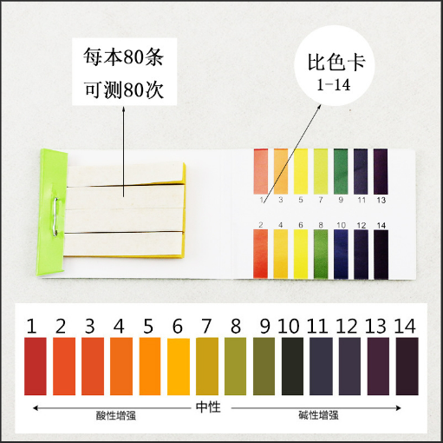

**图2-1** 标准pH酸碱度对照表

利用**PowerToys工具**下的功能可以获取某一个颜色的RGB三通道的分量，安装PowerToys软件包之后，使用shift+windows+c的快捷键即可获取**某一颜色的RGB分量**，示例图如下：

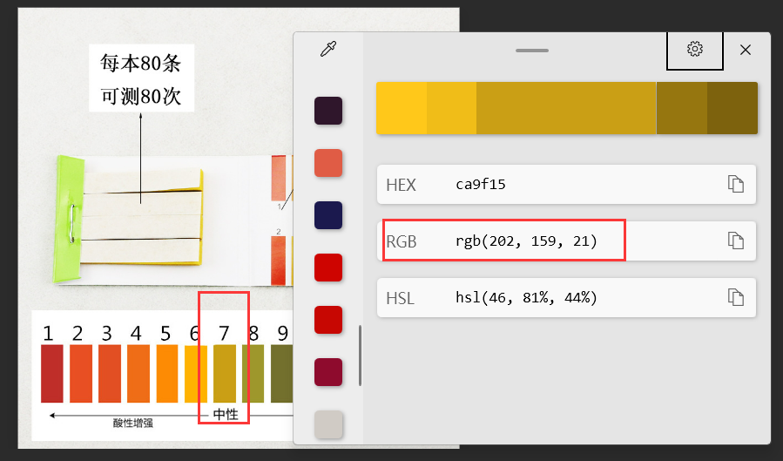

**图2-2** PowerToys工具获取某一颜色的RGB

同时为了更加精确，还可以分别获取**最相近**和**次相近颜色**，然后做**数值内插**，即可得到精确到小数的pH值。

不同颜色的比较通过计算色彩空间中的距离实现。可以分别将RGB看成三个轴，从而构成了一个三维的色彩空间，空间中的每一个点即代表一种颜色。通过计算测量的颜色与其它各标准颜色的**欧氏距离**，从而确定**最短距离**。

## 2.2 实现过程

### 2.2.1 绘制标准比色卡

网上有不少标准比色卡的参照表，但是网上的图片像素，清晰度很多都是比较模糊，因此我借助PowerToys工具，实现**手工获取pH试纸不同酸碱度的RGB值，制作自己的标准比色卡。**

**（1）获取14个酸碱度的RGB值**

* **获取RGB值**
* 算法描述：

使用了**列表**来存储颜色值，每个颜色值表示不同pH值对应的颜色，例如[41, 46, 191]，这个颜色值表示pH值为1时的颜色，依次执行类似的操作，将其他颜色值添加到pHColor列表中，最终这些颜色值以从低到高的pH值顺序排列。

需要注意的是，python中的颜色通道值不是RGB，而是**BGR**，因此我们在创建颜色时需要调整顺序。

|  |
| --- |
| 1. pHColor = []  # B  G   R        pH 2. pHColor.append([41, 46, 191])     # 1 3. pHColor.append([32, 79, 232])    # 2 4. pHColor.append([35, 79, 226])    # 3 5. pHColor.append([23, 109, 239])   # 4 6. pHColor.append([4, 139, 253])   # 5 7. pHColor.append([0, 178, 255])  # 6 8. pHColor.append([21, 159, 202])  # 7 9. pHColor.append([44, 151, 158])   # 8 10. pHColor.append([45, 112, 115])   # 9 11. pHColor.append([34, 42, 41])     # 10 12. pHColor.append([69, 52, 55])     # 11 13. pHColor.append([69, 52, 61])    # 12 14. pHColor.append([57, 36, 68])    # 13 15. pHColor.append([40, 28, 48])    # 14 |

**（1）生成显示不同pH值颜色的彩色条图像**

算法流程图如下图所示：

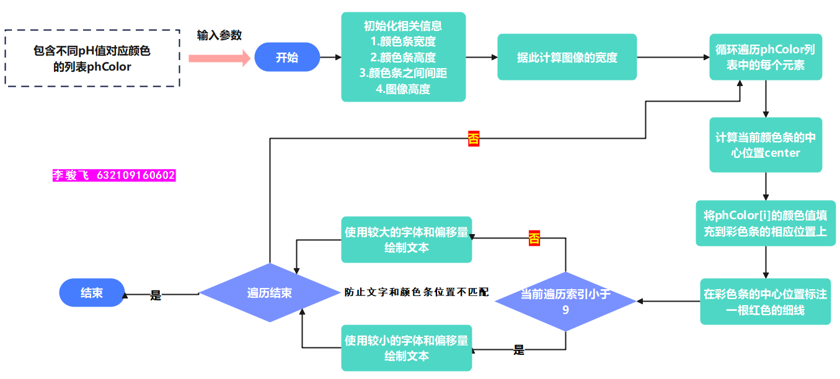

**图2-3** 生成标准比色卡的算法流程图

* **生成彩色条图像**
* 算法描述：

初始化基本的变量（颜色条宽度、颜色条高度、颜色条之间间距、图像高度等），遍历pHColor列表中的每个元素，计算当前颜色条的**中心位置center**，根据当前索引i计算出颜色条的**水平位置**，在创建的空白图像上绘制当前颜色条的矩形区域，即将当前颜色值pHColor[i]填充到颜色条的**相应位置**上。

|  |
| --- |
| 1. # 生成显示不同pH值颜色的彩色条图像 2. # pHColor是一个包含不同pH值对应颜色的列表 3. **def** genPHColorPlate(pHColor): 4. # 颜色条的宽度 5. color_bar_width = 50 6. # 颜色条的高度 7. color_bar_height = 150 8. # 颜色条之间的间距 9. color_bar_margin = 20 10. # 图像的高度 11. height = 200 12. # 图像的宽度 13. width = len(pHColor) * color_bar_width + (len(pHColor) + 1) * color_bar_margin 14. # 创建一个空白图像，全白 15. blank_img = np.zeros((height, width, 3), np.uint8) + 255 16. # 循环遍历pHColor列表中的每个元素 17. **for** i **in** range(len(pHColor)): 18. # 计算当前颜色条的中心位置center 19. center = color_bar_margin + color_bar_width // 2 + i * (color_bar_width + color_bar_margin) 20. # 将pHColor[i]的颜色值填充到彩色条的相应位置上，从而在图像中显示了对应pH值的颜色条 21. blank_img[color_bar_margin:color_bar_height, 22. center - color_bar_width // 2:center + color_bar_width // 2] = pHColor[i] 23. blank_img[:color_bar_height, center] = [0, 0, 255] 24. # 在颜色条下方的位置添加文本，显示当前pH值。如果i大于等于9，则使用较小的字体和偏移量绘制文本，否则使用较大的字体和偏移量绘制文本 25. **if** i >= 9: 26. cv2.putText(blank_img, str(i + 1), 27. (center - 22, color_bar_height + 30), 28. cv2.FONT_HERSHEY_SIMPLEX, 29. 1, (0, 0, 0), 1, cv2.LINE_AA) 30. **else**: 31. cv2.putText(blank_img, str(i + 1), 32. (center - 12, color_bar_height + 30), 33. cv2.FONT_HERSHEY_SIMPLEX, 34. 1, (0, 0, 0), 1, cv2.LINE_AA) 35. **return** blank_img |

最终效果图如下：

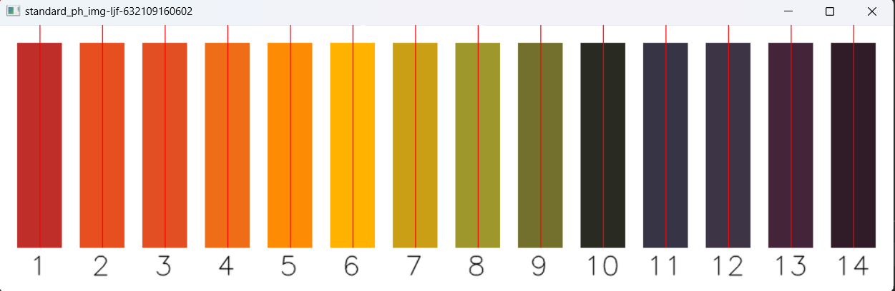

**图2-3** 自定义的标准比色卡

### 2.2.2 加权欧式距离法计算最接近的pH值-返回整数

**（1）原理介绍**

**I:RGB颜色空间**

RGB颜色空俗称**三基色模式**。在大自然中有无穷多种不同的颜色，而人眼只能分辨有限种不同的颜色，RGB模式可表示一千六百多万种不同的颜色，在人眼看来它非常接近大自然的颜色，故又称为自然色彩模式。当三原色重叠时，由于不同的混色比例能产生各种中间色。

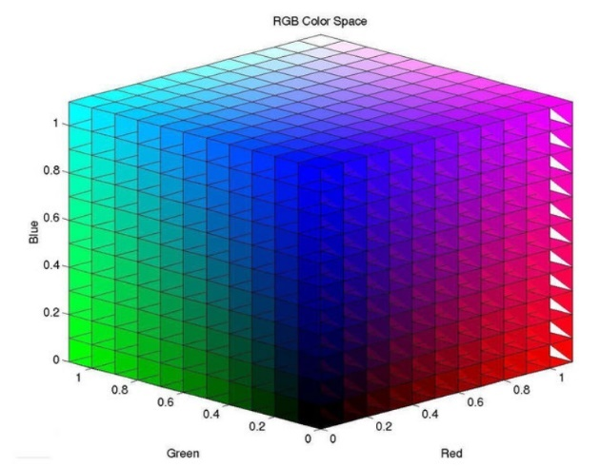

**图2-4** RGB颜色空间

**II:CIE XYZ颜色空间**

颜色的感觉是由于三种原色光刺激的综合结果。在红、绿，蓝三原色系统中，红。绿、蓝的刺激量分别以R、G、B表示，形成RGB彩色模型。

由于从实际光谱中选定的红、绿、蓝三原色光不可能调配出存在于自然界的所有色彩，所以为了从理论上来匹配一切色彩并以非负值表示颜色，假设了并不存在于自然界的三种原色，即理**论三原色XYZ**，相应的形成了XYZ颜色空间。

XYZ三刺激值是由RGB彩色空间线性变换转换得到，变换后的空间就是CIE XYZ彩色空间，相当于使用匹配颜色的XYZ基底来代替RGB基底来表示颜色，如图所示，其中x和y两维定义颜色，第3维定义亮度。

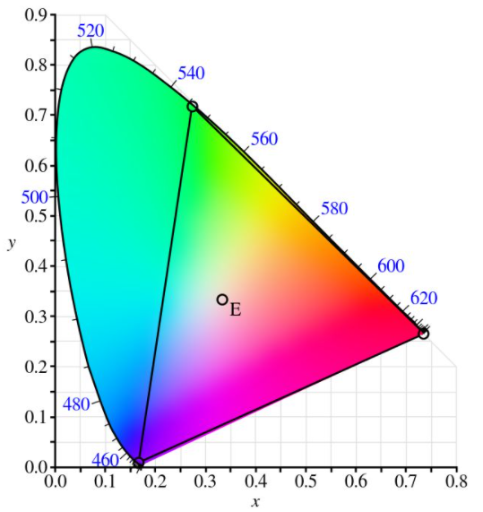

**图2-5** XYZ颜色空间

**III:HSV颜色空间**

**HSV**是根据颜色的直观特创建的一种颜色空间, 也称六角锥体模型，HSV即色相H（Hue）、饱和度S（Saturation）、明度V（Value）。

**色相**是色彩的基本属性，就是平常说的颜色的名称，如红色、黄色等，H由绕V轴的旋转角给定，例如红色对应角度0°，绿色对应角度120°，蓝色对应角度240°，每一种颜色和它的补色相差180°**；饱和度（S）**是指色彩的纯度，越高色彩越纯，低则逐渐变灰；**明度（V），**颜色明亮的程度，明度值与发光体的光亮度有关。圆锥的顶点处，V=0，代表黑色，圆锥的顶面中心处V=1，S=0，代表白色，其空间模型如图所示。

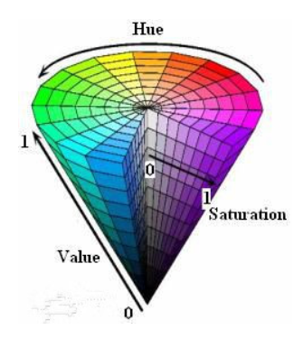

**图2-6** HSV颜色空间

**IV:Lab颜色空间**

Lab颜色模型基于人对颜色的感觉，其数值描述正常视力的人能够看到的所有颜色。因为 Lab描述的是颜色的显示方式，而不是设备（如显示器、桌面打印机或数码相机）生成颜色所需的特定色料的数量，所以Lab被视为与设备无关的颜色模型。Lab色彩模型是由亮度（L）和有关色彩的a、b三个要素组成，L表示亮度，a表示从洋红色至绿色的范围，b表示从黄色至蓝色的范围。L的值域由0到100，L=50时，就相当于50%的黑色；a和b的值域都是由+127至-128，其中当a=+127时颜色为红色，当a渐渐过渡到-128时变成绿色；同样原理，当b=+127是黄色，b=-128是蓝色，所有的颜色就以这三个值交互变化所组成，其空间如图所示。

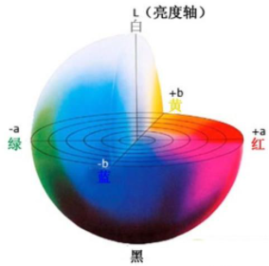

**图2-7** Lab颜色空间

**(2)颜色距离计算**

以上描述了一些常见的颜色空间，那么就有以下一些颜色距离公式

**颜色距离指的是两个颜色之间的差距，通常距离越大，两个颜色相差越大，反之，两个颜色越相近**。在计算颜色距离时，有类似计算两点间**欧式距离**的公式一样，以**RGB空间**为例，可以得到两个颜色之间的距离为：

**图2-8** RGB的欧式距离

其中，和表示颜色1和颜色2，​表示颜色1的R通道，这是最为大众熟知的计算颜色距离的公式，是在RGB空间下计算得到的。

* **使用欧氏距离度量颜色值与pH颜色之间的距离**
* 算法描述：

该函数有两个输入参数，给定的颜色值color和标准pH颜色列表，然后计算返回**最接近的pH值**，具体方法就是遍历pH颜色列表，计算每种标准色和给定颜色之间的加权欧式距离，并添加到距离列表中，最后返回**距离最小的标准色的索引**，由于列表的索引从0开始，因此最后结果应当加一。

|  |
| --- |
| 1. # 根据给定的颜色值和pH颜色列表，计算出最接近的pH值 2. # 使用欧氏距离度量颜色值与pH颜色之间的距离，并返回最接近的pH值的整数 3. **def** getPhValueInt(color, phColor): 4. dists = [] 5. **for** i **in** range(len(phColor)): 6. dist = math.sqrt( 7. pow(color[0] - phColor[i][0], 2) + pow(color[1] - phColor[i][1], 2) + pow(color[2] - phColor[i][2], 2)) 8. # print(dist) 9. # dist = ColourDistance(color, phColor[i]) 10. dists.append(dist) 11. **return** dists.index(min(dists)) + 1 |

结果示例：

由于该方法是理想状态下的测量结果，因此这里我测试案例使用的是**自己给定的颜色rgb**，然后输出最接近的pH值，我给定的颜色**rgb**为**(255，115，34)**，颜色图如下：

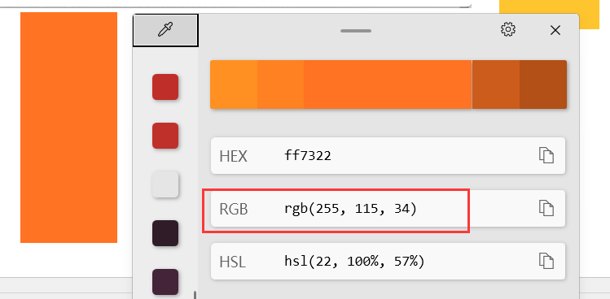

**图2-8** 测试颜色

从**肉眼**上观察与**pH=4**的标准比色卡似乎最接近：

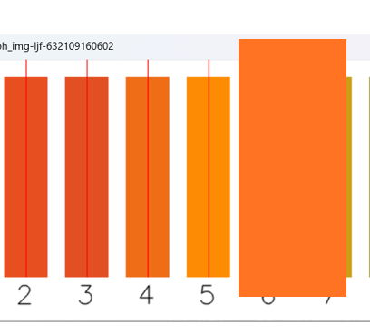

**图2-9** 肉眼观察法

输出结果：

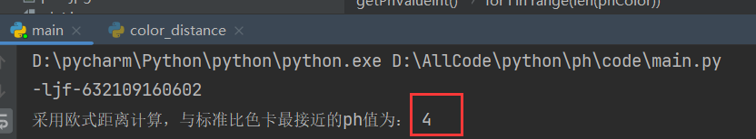

似乎输出结果跟我们肉眼评估的结果相似，但是仅仅返回整数值的pH值误差比较大，在下一小节，我们将使用**插值法**提高精度，测量更精准的pH值

### 2.2.3 插值法计算最接近的pH值-浮点数

**（1）原理介绍**

采用**插值法**计算pH的目的是基于已知数据点之间的趋势或连续性，通过插值来估算未知点的pH值。与之相比，采用**欧式距离**计算是一种基于颜色之间的直接距离来评估相似性或差异性的方法。

两种方法区别如下：

**插值法的连续性假设：**插值法假设数据点之间存在某种连续性或趋势，并利用这种连续性来估计未知点的值。考虑了数据点之间的相对位置和数值变化的关系。这种方法适用于那些基于数据点之间的连续性或趋势进行估计的情况，比如在图像处理中根据相邻像素的颜色来估计中间像素的颜色。

**欧式距离的直接度量：**欧式距离是一种直接度量两个数据点之间的距离的方法。它忽略了数据点之间的中间值，仅仅关注它们在特征空间中的位置差异。这种方法适用于那些基于数据点之间的直接差异性进行度量的情况，比如在聚类分析中根据数据点之间的距离来判断它们的相似性或差异性。

在计算pH值的情况下，插值法更适合，因为pH值通常与颜色之间的连续性或趋势相关。颜色与pH值之间可能存在某种关联，通过插值法可以利用已知颜色点的pH值的信息来推断未知颜色点的pH值。欧式距离在这种情况下可能无法捕捉到颜色与pH值之间的关系，因为它仅仅关注颜色之间的直接差异，而不考虑它们的关联性。

**（2）算法讲解**

在使用插值法计算最接近的pH值的过程中，我们首先通过遍历循环，找到与标准比色卡中的元素**欧式距离最小的索引min_index1**和**欧式距离次小的索引min_index2**。

当 min_index1 <= min_index2 时，使用**线性插值方法**。线性插值方法通过使用 dist1 / (dist1 + dist2) 的比例来加权平均最接近的两个pH值的索引，从而计算出在这两个pH值之间的插值结果。把这个插值结果赋值给 final_pH。

当 min_index1 > min_index2 时，使用逆向线性插值方法，原理相同。

使用**线性插值**的优势在于简单且直观，它基于数据点之间的线性关系进行插值，适用于数据点之间存在较为平滑的连续性或趋势的情况。

在pH检测中采用这种插值法的好处是能够根据最接近的两个pH值之间的距离和相关性来估计给定颜色对应的pH值。通过插值法，可以使用已知数据点之间的趋势来推断未知点的pH值，从而填补数据的间隙。

据此先做出算法流程图：

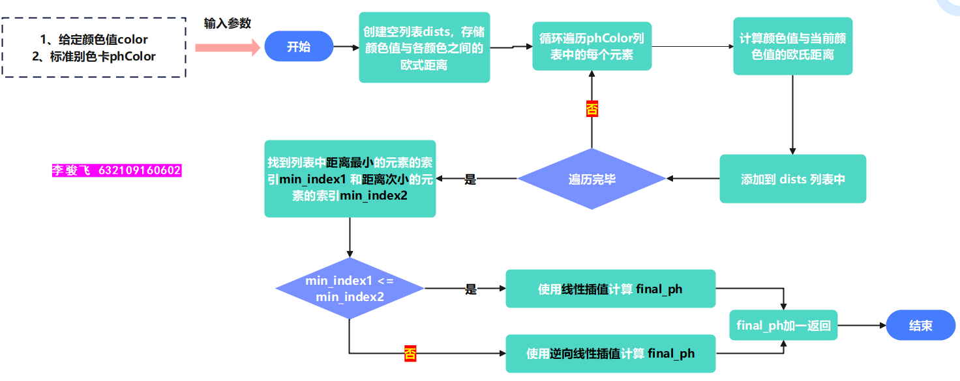

**图2-10** 插值法计算pH的算法流程图

**（3）代码攥写**

* **通过颜色插值方法获取在两个最接近的pH值之间的插值**
* 算法描述：

具体描述详见**（2）**

|  |
| --- |
| 1. **def** getPHValueFloat(color, pHColor): 2. # 存储color与每个pHColor之间的距离 3. dists = [] 4. # 循环遍历pHColor列表 5. **for** i **in** range(len(pHColor)): 6. # 计算color与每个pHColor之间的欧氏距离 7. dist = math.sqrt( 8. pow(color[0] - pHColor[i][0], 2) + pow(color[1] - pHColor[i][1], 2) + pow(color[2] - pHColor[i][2], 2)) 9. # 将距离添加到dists列表中 10. dists.append(dist) 12. # 找到dists列表中距离最小的元素的索引，即与color最接近的pHColor的索引 13. min_index1 = dists.index(min(dists)) 14. # 索引赋值 15. dist1 = dists[min_index1] 17. # 设为一个较大的值,以便下一步查找次小距离 18. dists[min_index1] = 999999 20. # 找到列表中距离次小的元素的索引 21. min_index2 = dists.index(min(dists)) 22. dist2 = dists[min_index2] 24. # 通过插值计算出在这两个最接近的pH值之间的插值 25. **if** min_index1 <= min_index2: 26. final_pH = min_index1 + abs(min_index1 - min_index2) * (dist1 / (dist1 + dist2)) 27. **else**: 28. final_pH = min_index1 - abs(min_index1 - min_index2) * (dist1 / (dist1 + dist2)) 29. **return** final_pH + 1, min_index1 + 1, min_index2 + 1 |

**实现效果：**

与使用加权欧式距离计算的pH值相比，插值法计算出来的是浮点数，精度更高。同样采用**BGR为(34, 115, 255)**的待检测颜色，可见插值法精度更高，更准确。

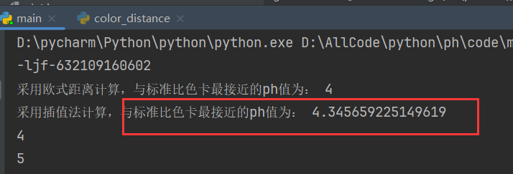

**图 2-11** 插值法

多次测试结果：

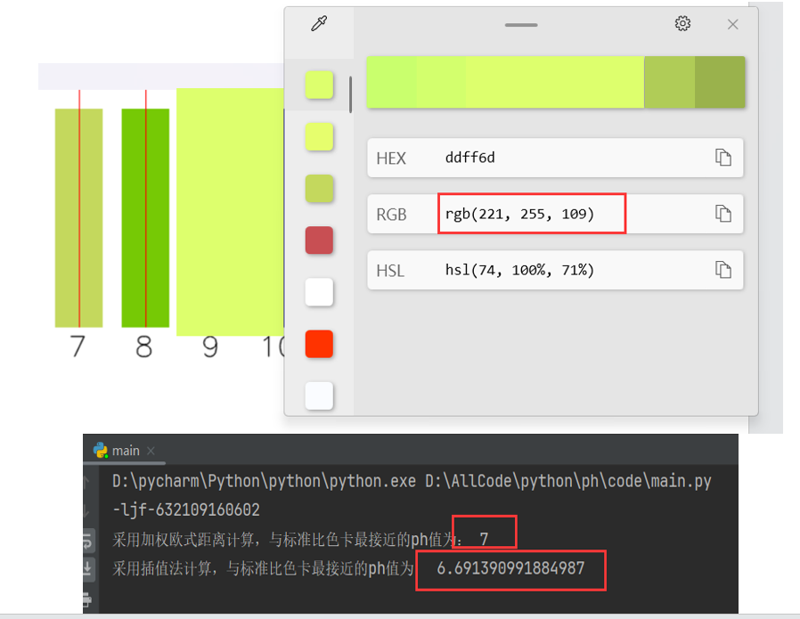

**图 2-12** 测试结果1

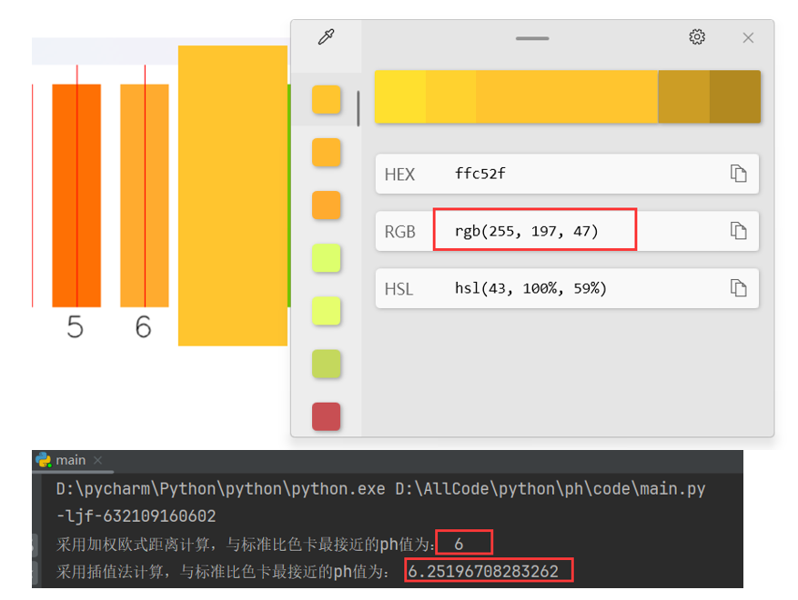

**图 2-13** 测试结果2

测试结果似乎同肉眼观测法观察结果相似，精度似乎也足够，说明从纯视觉角度来看，不管是**欧式距离**计算pH，还是**插值法**计算pH，准确度似乎都能得到保证。

### 2.2.4在标准比色卡上标记检测到的pH值

为了更直观的看到待检测的颜色在pH试纸上的分布，我们将检测到的pH标记在我们绘制的标准比色卡之上

由于此部分代码并不是算法关键所在，因此不详细介绍，代码如下：

* **在比色卡上绘制检测到的pH值**
* 算法描述：

先定义与颜色条绘制相关的参数（颜色条宽度color_bar_width、颜色条与边界的间距color_bar_margin、颜色条高度color_bar_height），将待标记的pH值减去1，赋值给变量pH（pH值从0开始索引）。

然后将最接近的两个已知pH值减去1，赋值给变量pH1和pH2。如果pH1大于pH2，则交换它们的值，确保pH1表示较小的pH值，pH2表示较大的pH值。

根据已知pH值在颜色条上的位置，计算待标记pH值在颜色条上的位置。由pH值的位置和颜色条的宽度和间距来计算，使用了**线性插值**的思想计算开始位置和结束位置的像素值，。

将待标记的pH值在颜色板图像上的位置进行标记，即将pH_img中对应位置的像素值设置为pH_color，这样就在颜色条上标记了待标记的pH值。

使用cv2.putText函数在颜色板图像上绘制pH值的文本信息。文本信息包括"PH="和**待标记的pH值**，位置在待标记位置的右上方。

返回绘制完成的颜色板图像即可。

|  |
| --- |
| 1. # 函数会在彩色条图像上标注检测到的pH值，并将对应的颜色标记出来 2. **def** drawPH(pH_color, pH_val, pHColor): 3. pH_img = genPHColorPlate(pHColor) 4. color_bar_width = 50 5. color_bar_margin = 20 6. color_bar_height = 150 7. pH = pH_val[0] - 1 8. pH1 = pH_val[1] - 1 9. pH2 = pH_val[2] - 1 10. **if** pH1 > pH2: 11. tmp = pH1 12. pH1 = pH2 13. pH2 = tmp 14. start_pix = color_bar_margin + color_bar_width / 2 + pH1 * (color_bar_width + color_bar_margin) 15. end_pix = color_bar_margin + color_bar_width / 2 + pH2 * (color_bar_width + color_bar_margin) 16. loc = int((pH - pH1) * (end_pix - start_pix) + start_pix) 17. pH_img[:, loc - 1:loc + 1] = pH_color 18. cv2.putText(pH_img, "PH=" + round(pH_val[0], 2).__str__(), 19. (loc + 1, color_bar_height + 45), 20. cv2.FONT_HERSHEY_SIMPLEX, 21. 0.4, (0,0,0), 1, cv2.LINE_AA) 22. **return** pH_img |

示例结果如下图：

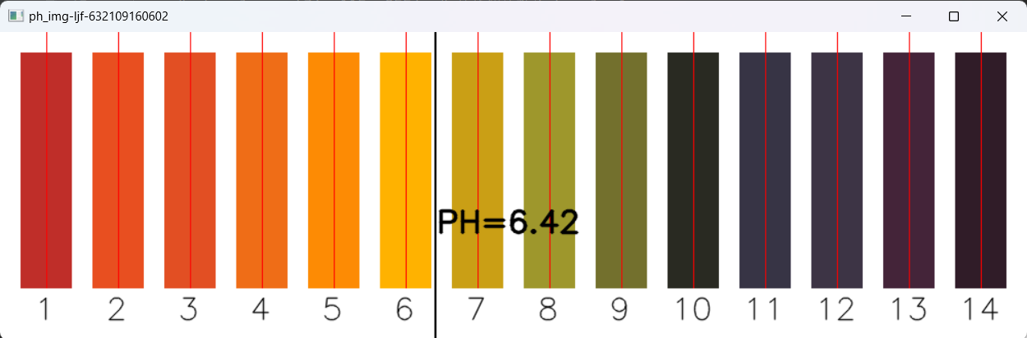

**图 2-14** 绘制比色卡上

更多测试图如下：

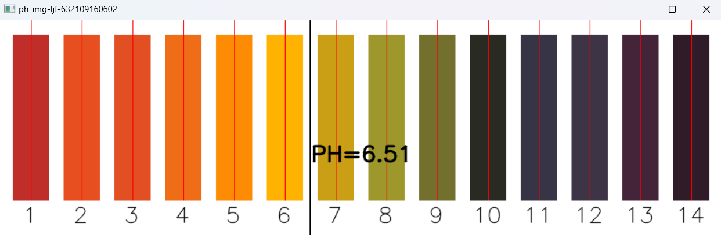

**图 2-15** 测试2

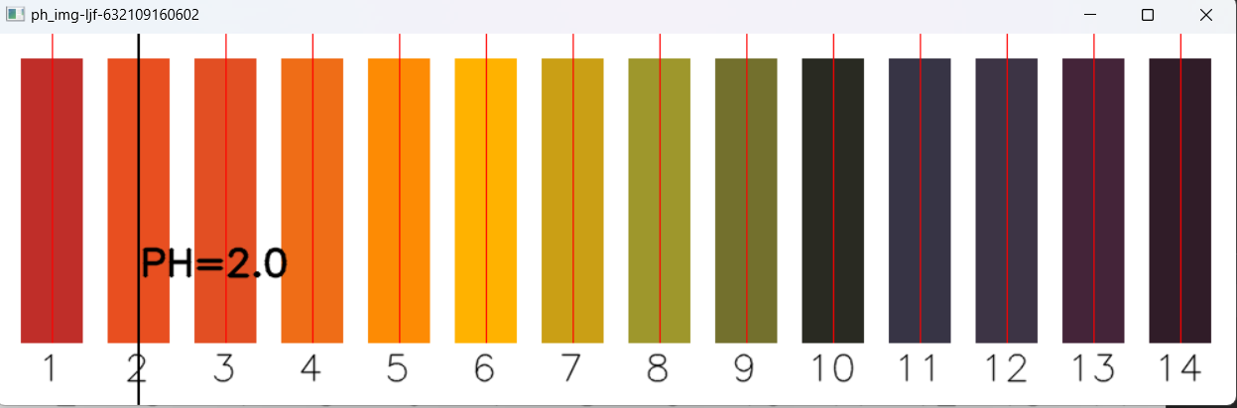

**图 2-16** 测试3

# 第三章 获取目标区域估测pH试纸数值

在**第二章**中，我从纯视觉角度对PH试纸的数值判读进行了实现，其本质上类似于测量里的**“估读”**，提供了pH测量读数的另一种思路和方法。相比于人工比色只能比到整数而言，利用代码可以精确到小数，同时也可以避免一些人为的主观因素对结果造成的影响，如色弱、色盲等。

但由于我们前提条件是**理想情况**，即采集过程中无角度，光照等其他因素的影响，因此其**准确性还有待进一步检验**，在实际测量过程中，环境光对色彩的影响也不可忽视，而且pH值本身也并非线性变化，在不同PH值之间采用线性内插是否科学也有待进一步验证。

因此在第三章中，我根据若干张**真实的pH试纸图片**，试图寻找方法能估读出其pH值，pH试纸图片如下：



**图3-1**未知溶液的pH试纸检测结果

## 3.1 实验流程

本章节的研究思路是通过数字图像处理技术模拟人的视觉，识别待测溶液试纸的颜色，从而判定**pH值**。

具体的过程是用数字图像处理技术去采集试纸的颜色信息，形成包含颜色信息的图像文件，然后选取出**合适的区域**进行**中值滤波**预处理，以避免原图像中存在的噪声干扰，提高颜色数据的准确性，随后将RGB的颜色空间转换成**HSV**的颜色空间，借助于**HSV色彩模型中H分量值与pH试纸颜色之间的对应关系**，对其进行分析，得到待测未知溶液的H值。其整体流程结构如图所示。

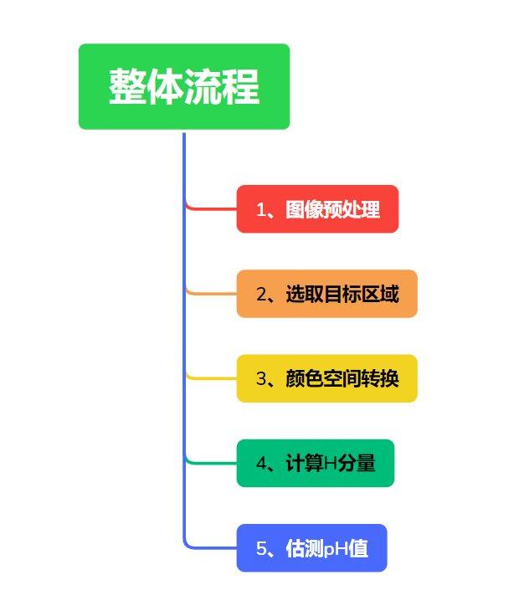

**图3-2** 整体流程

## 3.2 图像预处理——中值滤波

**（1）原理解释**

图像滤波是图像预处理中必不可少的过程，将对其后图像处理和分析的可靠性和有效性造成很直接的影响。因此，在尽力保留图像细节特征的情况下需要抑制噪声，采用的方法是**中值滤波**。

中值滤波是一种非线性的图像平滑方法，基本原理是将数字序列或图像里一点的值用该点的一个域中各点值的中值替代，让四周的像素值接近真实值，从而消除掉孤立的噪声点。方法是用某种结构的二维滑动模板，把板内像素按照像素值的大小进行排序，生成单调下降（或上升）的二维数据序列。

**（2）算法步骤**

**中值滤波的步骤为:**

（1）将滤波窗口（即包含有若个点的滑动模板）在图像中来回滑动，并将窗口中心与图像中某一个像素点的位置进行重合。

（2）分别读取模板中各对应像素点的红、绿、黄三颜色分量的数据。

（3）将这3种颜色单独按照其各自的像素值从小到大排列。

（4）取这3列数据的中间数据，并将其赋给对应模板中心位置像素点的红、绿、黄3个分量。如果窗口中包含有奇数个元素，把元素按颜色分量像素值大小进行排序后的中间元素像素值作为最终的中值；如果窗口中包含有偶数个元素，将元素按颜色分量像素值大小排序后，中间2个像素值的平均值作为中值。

根据上述步骤，我绘制的**算法流程图**如下：

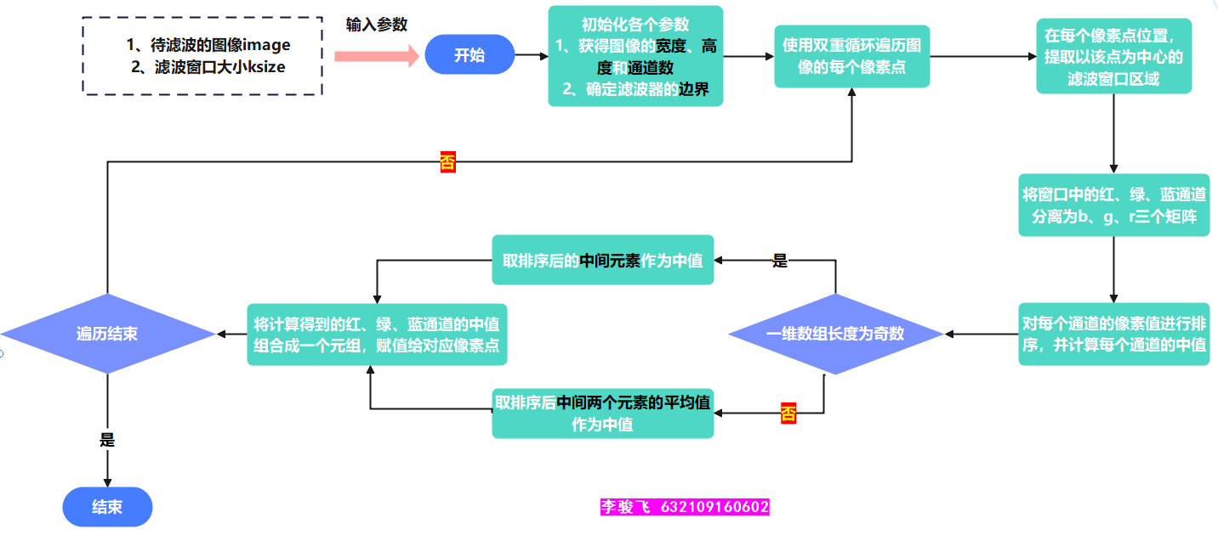

**图3-3** 中值滤波的算法流程图

**（3）算法编写**

* **自定义中值滤波**
* 算法描述：

通过遍历图像中的每个像素点，以**滤波窗口**为单位，按照中值滤波的算法原理计算滤波后的像素值，并将其赋给滤波后图像对应位置的像素点。最终实现了自定义的中值滤波算法。具体算法原理描述见上**（1）和（2）**

|  |
| --- |
| 1. # 自定义中值滤波 2. **def** median_filter(image, ksize): 3. height, width, channels = image.shape 4. filtered_image = np.zeros_like(image) 6. padding = ksize // 2 8. **for** y **in** range(padding, height - padding): 9. **for** x **in** range(padding, width - padding): 10. window = image[y - padding:y + padding + 1, x - padding:x + padding + 1] 12. # 分离窗口中的红、绿、蓝通道 13. b, g, r = cv2.split(window) 15. # 将每个通道的像素值按从小到大排序 16. b_sorted = np.sort(b.flatten()) 17. g_sorted = np.sort(g.flatten()) 18. r_sorted = np.sort(r.flatten()) 20. # 计算中值 21. b_median = b_sorted[len(b_sorted) // 2] **if** len(b_sorted) % 2 == 1 **else** (b_sorted[len(b_sorted) // 2 - 1] + b_sorted[len(b_sorted) // 2]) // 2 22. g_median = g_sorted[len(g_sorted) // 2] **if** len(g_sorted) % 2 == 1 **else** (g_sorted[len(g_sorted) // 2 - 1] + g_sorted[len(g_sorted) // 2]) // 2 23. r_median = r_sorted[len(r_sorted) // 2] **if** len(r_sorted) % 2 == 1 **else** (r_sorted[len(r_sorted) // 2 - 1] + r_sorted[len(r_sorted) // 2]) // 2 25. # 将中值赋给对应位置的像素点 26. filtered_image[y, x] = (b_median, g_median, r_median) 28. **return** filtered_image |

示例效果图如下：

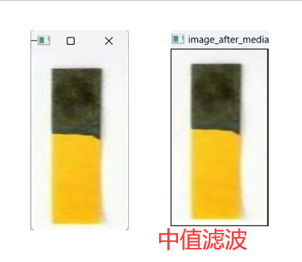

**图3-4** 中值滤波示例图

## 3.3 RGB到HSV的转化

数字图像处理中，照相机采集到的图片是**RGB色彩模式**。它是一种最基本常用的颜色标准，通过对红、绿、蓝3个颜色通道的变化，以及它们相互之间的叠加，得到其他各种各样的颜色，但是这种色彩模式对亮度比较敏感，很容易受到阴影、光照和遮挡等情况的影响。一旦亮度发生改变，RGB3个分量都会随之发生改变，而且RGB色彩模型中的任意一种颜色是RGB3个分量的共同作用，它们之间的相关性很高，无法用单一的参数进行数字化调整。

因此，为了能够在环境复杂的情况下快速提取出pH值的颜色分量，同时又符合人工视觉的特点，本文使用**HSV色彩模型**。HSV是一个倒锥形模型，它由色调（H），饱和度（S）,明度（V）3个参数构成。

从RGB到HSV的转换是一个简单的非线性变换，**获取H分量**的转换过程如下：

* **获取HSV模型中的色调H**
* 算法描述：

根据转换公式而来。

|  |
| --- |
| 1. # 获取 HSI 模型中的色调 H 2. **def** get_hsi_h(color): 3. B = color[0] 4. G = color[1] 5. R = color[2] 6. CMax = max(R, G, B) 7. CMin = min(R, G, B) 9. delta = CMax - CMin 10. rt_val = 0 12. **if** delta == 0: 13. **return** 0 14. **elif** CMax == R: 15. GB = (int(G) - int(B)) / delta 16. rt_val = GB * 60 17. **if** G < B: 18. rt_val += 360 19. **elif** CMax == G: 20. BR = (int(B) - int(R)) / delta 21. rt_val = BR * 60 + 120 22. **elif** CMax == B: 23. RG = (int(R) - int(G)) / delta 24. rt_val = RG * 60 + 240 26. **return** rt_val |

网络上有很多pH值的标准比色卡照片，但是因为灯光等种种原因，照片并不是很清晰或者不准确，我选取了一张较为清晰的pH值标准比色卡作为我判读pH值的依据，**标准比色卡**如下：

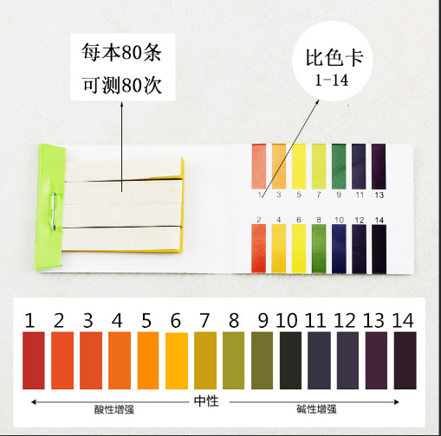

**图3-5** 标准比色卡（图片来自网络）

根据标准比色卡，计算出pH值与H值分量的对应关系：

* **计算pH值与H分量的对应关系**

|  |
| --- |
| 1. pHColor.append([41, 46, 191])     # 1 2. pHColor.append([32, 79, 232])    # 2 3. pHColor.append([35, 79, 226])    # 3 4. pHColor.append([23, 109, 239])   # 4 5. pHColor.append([4, 139, 253])   # 5 6. pHColor.append([0, 178, 255])  # 6 7. pHColor.append([21, 159, 202])  # 7 8. pHColor.append([44, 151, 158])   # 8 9. pHColor.append([45, 112, 115])   # 9 10. pHColor.append([34, 42, 41])     # 10 11. pHColor.append([69, 52, 55])     # 11 12. pHColor.append([69, 52, 61])    # 12 13. pHColor.append([57, 36, 68])    # 13 14. pHColor.append([40, 28, 48])    # 14 16. # 不同pH对应的H分量 17. **for** i **in** range(14): 18. # 获取H分量的值 19. **print**("pH值为 ", i + 1, " 的试纸对应的H分量为： ", bb.get_hsi_h(pHColor[i])) |

输出结果为：

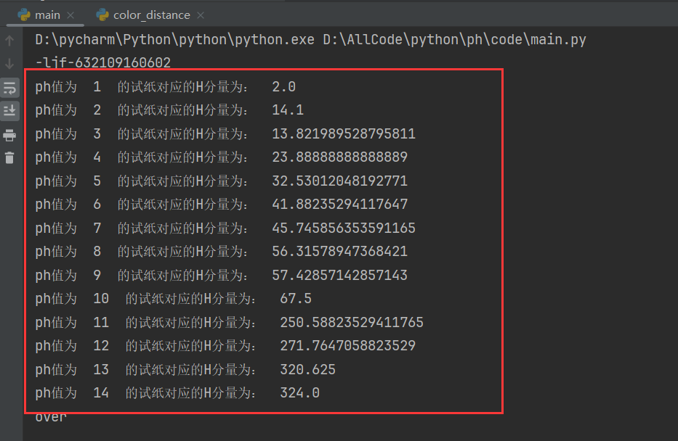

**图3-6** 输出结果

本实验中，每一个**pH值**对应着一种**颜色**，而每一种**色彩**都对应着唯一的**H分量**，这就为图像检测未知溶液的pH值提供了依据。由**图3-6**所得pH值0～14相对应的H分量值如下表所示。

**表1** pH值0～14相对应的H分量值

|  |  |  |  |  |  |  |  |
| --- | --- | --- | --- | --- | --- | --- | --- |
| **pH** | **1** | **2** | **3** | **4** | **5** | **6** | **7** |
| **H分量** | 2.000 | 14.1 | 13.8219 | 23.8888 | 32.5301 | 41.8823 | 45.7458 |
| **pH** | **8** | **9** | **10** | **11** | **12** | **13** | **14** |
| **H分量** | 56.3157 | 57.4285 | 67.5000 | 250.5882 | 271.7647 | 320.6250 | 324.0000 |

## 3.4 目标区域的提取

本实验中，得到待测溶液的pH试纸后，需要提取出**目标区域**。但是可能由于某些原因，造成并不是全部的pH试纸发生颜色色变，只是其中的一小部分区域，这就需要将**显色反应的地方**选择出来。

因此我们需要在获取的图片上，选择出一个合适的点，得到它的横坐标、纵坐标，之后再选取另外一个点，同样可以知道其横、纵坐标值和。以(和(为对角顶点，裁剪得到一个**矩形区域图形**，此为**目标区域**。提取矩形区域的长度为、宽度为，即为待测图片。

起初我上网搜索了一些pH试纸条的检测结果示例，找到了一些图片，发现这些图片大多数情况下pH试纸条的位置并不是一个“**很正**”的位置，即照片中的区域总是沿着x,y,z三个轴都有**倾斜**（如下图），要想把照片翻转到**平行位置**，就需要进行**透视变换**，而透视变换需要同一像素点变换前后的坐标。因此就需要提取矩形区域四个角的坐标作为变换前的坐标，得到四个角的坐标也就需要得到矩形的边缘，如此才能实现。

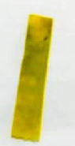

**图3-7** 倾斜的pH试纸

最初的想法实现流程如下（**失败**）：

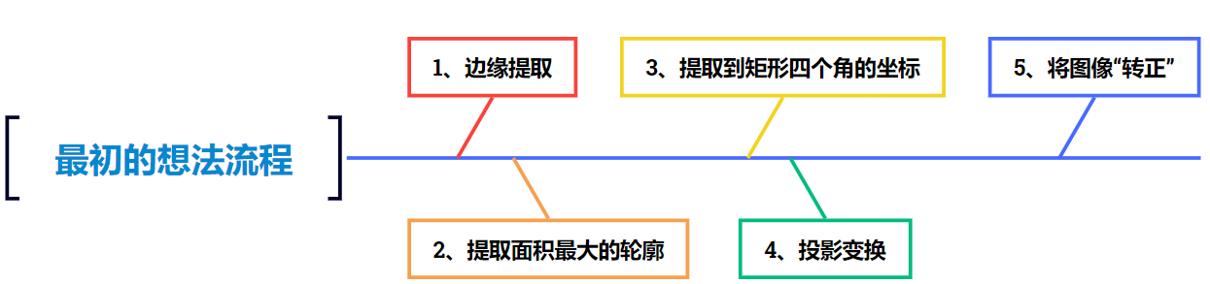

**图3-8** 初步流程图

但经过几天反反复复的尝试之后，我很快就放弃的这个想法，因为我在第一步**边缘检测**就遇到了很大的**挫折**，由于图片的清晰度，试纸的变色区域，变色质量等问题，检测到的边缘有时候千奇百怪，需要不停的调整边缘提取的参数，才能够得到符合这张图片的一个边缘，而后的处理更是困难重重。遂经过几天的尝试之后**放弃该方案**。

而后经过一系列摸索，得到了我的一套**目标区域提取的方案**，将在以下子章节进行具体描述。

### 3.4.1 过滤“中性”部分

首先是第一步，将pH试纸条**未变色**的部分**过滤掉**，由于我们通常更需要检测pH的**酸性**和**碱性**部分，往往中性值并不需要特别的判定，且中性变色的部分与试纸条本身的颜色非常接近，因此会在一定程度上影响我们的图像识别，所以我放弃了中性部分的检测，专注**酸碱性pH值**的测定。

* **过滤黄色部分**
* **算法描述：**

可以知道的是，pH试纸条本身的颜色是**黄色**，pH=7和pH=8即中性环境下变色区域非常接近黄色，因此我规定了两个阈值，low_threshold和high_threshold，以HSV分量中的H作为检测标准，如果H在两个阈值之间，我就认为是黄色，就将其赋值为黑色，过滤掉。

|  |
| --- |
| 1. # 将黄色区域删除 2. low_threshold = 30 3. high_threshold = 58 4. image_del_yellow = image.copy() 5. # 遍历图像中的每个像素[ 6. **for** x **in** range(height): 7. **for** y **in** range(width): 8. # 获取像素的RGB值 9. b, g, r = image[x, y] 10. color = (b, g, r) 11. # 获取h 12. h = bb.get_hsi_h(color) 13. **if**( h > low_threshold **and** h < high_threshold): 14. image_del_yellow[x, y] = (0, 0, 0) 15. cv2.imshow("image_del_yellow", image_del_yellow) |

实现效果如图所示：

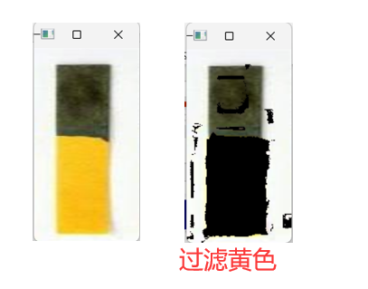

**图3-9** 过滤示例图

其他测试图如下所示：

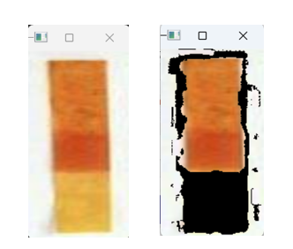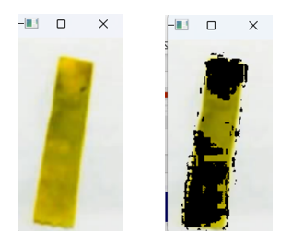

**图3-10** 其他测试样例

可以看到黄色基本已经被过滤掉了，虽然在变色区域也有一部分被置为黑色，但是并不影响我们后续的判别。

### 3.4.2 过滤“周围环境”部分

在过滤掉黄色部分之后，我们希望只关注于**变色部分**，那么自然**周围的环境部分**就不需要我们关心。

因为检测pH所处环境的不同，可能是在桌面上，可能是在地板上，可能是在白纸上等等。因此周围环境的筛选就需要我们注意，这里我并未考虑每一种情况，而是根据pH值的RGB特点来筛选。

从pH=1到pH=14，我发现其RGB值差不多都有一个共同特点，即**通常不会三个值都特别大**，往往是**某一个通道值较大（大于100，三位数），另一个通道值较小（小于100，两位数）**，因此我根据这个**特点**编写了代码来过滤掉“周围环境”部分。

* **排除周围环境**
* 算法描述：

通过遍历图片的每一个像素，获取每个像素的RGB值，如果**RGB同时大于规定的150阈值**的话，那么就认为这是**周围环境**，就将其置为**黑色**。

|  |
| --- |
| 1. # 将周围区域删除 2. image_del_round = image_del_yellow.copy() 3. # 遍历图像中的每个像素 4. **for** x **in** range(height): 5. **for** y **in** range(width): 6. # 获取像素的RGB值 7. b, g, r = image[x, y] 8. **if** b > 150 **and** g > 150 **and** r > 150: 9. image_del_round[x, y] = (0, 0, 0) 10. cv2.imshow("image_del_round", image_del_round) |

实现效果如图所示：

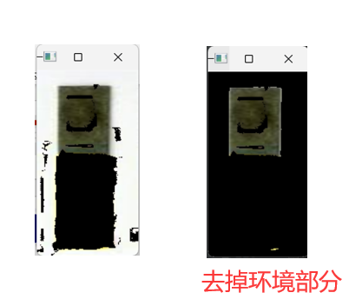

图3-11 过滤环境部分

其他测试图像如下所示：

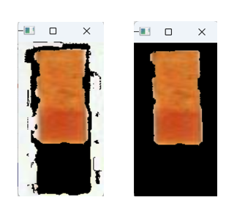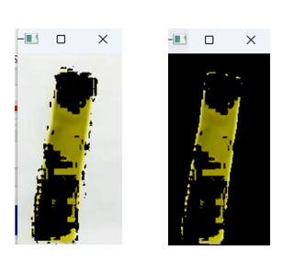

**图3-12** 其他测试用例

可以看到周围的空白部分已经被过滤掉了，只保留了**目标区域**，但是我们发现在目标区域周围存在一些**细微的边缘未能删除**，因此在需要再次优化一下。

## 3.5 估测pH值

### 3.5.1 计算目标区域的平均H分量

**（1）流程讲解**

在得到目标区域之后，我们便可以通过计算目标区域的平均H分量，从而判断其属于哪一种**色彩分区**，从而判读其pH值。

由于在上一小节中目标区域的边缘部分存在**瑕疵**，因此需要优化。这里我的做法如下：

由于在目标区域中，可能仍存在一定的颜色过浅或者颜色过深，因此我这里采用“**去头去尾**”的方法，即计算目标区域每个像素的H分量，经过**从小到大排序后，去掉前10%的较小的H分量值和后10较大的H分量值，保存中间部分，**从而进行后续计算。

据此我画出的**流程图**如下：

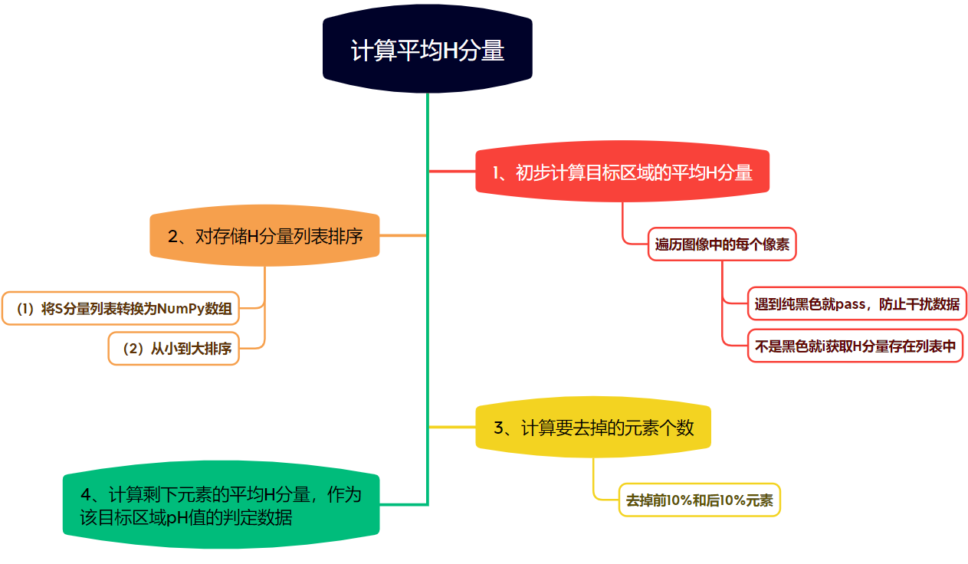

**图3-13** 计算目标区域平均H分量的算法流程图

**（2）代码编写**

* **计算目标区域平均H分量**
* 算法描述：

通过遍历图片的每一个像素，获取每个像素的RGB值，如果RGB同时大于规定的150阈值的话，那么就认为这是周围环境，就将其置为黑色。

|  |
| --- |
| 1. # 计算一个列表的平均值 2. **def** calculate_average(lst): 3. **if** len(lst) == 0: 4. **return** 0  # 处理空列表的情况，返回0或其他默认值 6. total = sum(lst)  # 计算列表中所有元素的总和 7. average = total / len(lst)  # 计算平均值 8. **return** average 10. # 优化 11. image_youhua = image_del_round.copy() 12. # 存储H分量的列表 13. h_values = [] 14. # 遍历图像中的每个像素 15. **for** x **in** range(height): 16. **for** y **in** range(width): 17. # 获取像素的RGB值 18. b, g, r = image_youhua[x, y] 20. # 全黑pass 21. **if** b == 0 **and** g == 0 **and** r == 0: 22. **pass** 24. # 获取h 25. h = bb.get_hsi_h(color) 27. # 将h分量添加到列表中 28. h_values.append(h) 30. # 将S分量列表转换为NumPy数组 31. h_values = np.array(h_values) 32. # 对列表进行排序 33. h_values = sorted(h_values) 34. **print**("原始长度：", int(len(h_values))) 36. # 计算要去掉的元素个数 37. remove_count = int(len(h_values) * 0.1) 38. h_values_1 = [] 39. # 去掉前10%和后10%的元素 40. **for** i **in** range(remove_count, len(h_values) - remove_count): 41. h_values_1.append(h_values[i]) 42. **print**("去掉前10%和后10%的元素之后的长度", int(len(h_values_1))) 44. # 计算列表的平均值 45. h_average = calculate_average(h_values_1) 46. **print**("优化之后的目标区域的平均H分量为：", h_average) |

示例效果图如下：

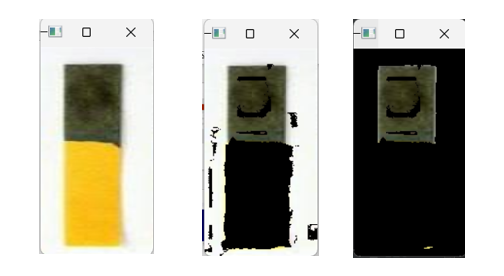

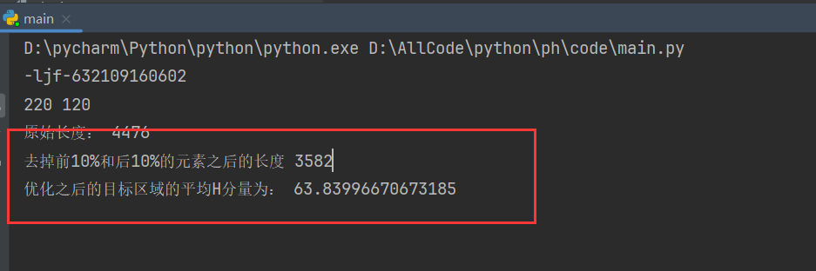

**图3-14** 计算H平均值

### 3.5.2 计算目标区域的频率分布直方图

**（1）平均值的误差**

在3.5.1第二小节计算出平均H分量之后，我本打算直接将其于我们制作的pH值对应的H分量表格进行比较，然后估读出其pH值，但是我自己在测试过程中，发现取**平均值并不准确**，尤其是当该试纸条**有一部分被成功染色，而另一部分未能正确染色**，但是纸张的**毛细作用**和**扩散现象**，导致这一部分被染色了，示例图如下所示：

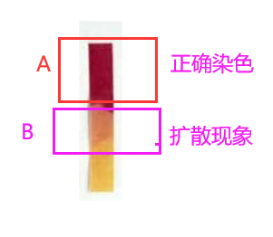

**图3-15** 示例图

如上图所示，**A区域**明显是**正常染色**形成的色彩图案，而**B区域颜色很淡**，是**扩散而来的色彩区域**。

如果按照我的方法取提取目标区域，去计算H分量的平均值，其结果如下：

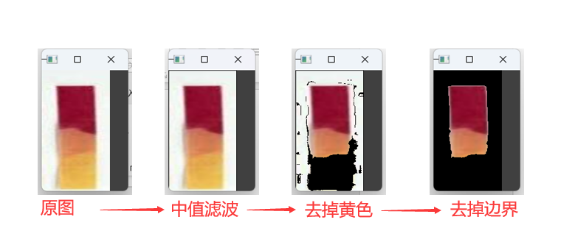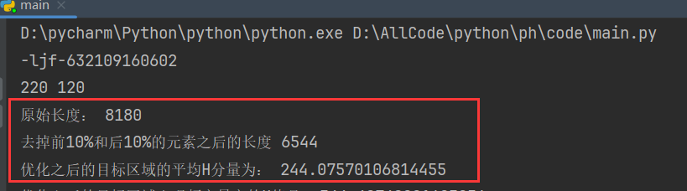

**图3-16** 示例图

很显然这个平均值并不能代表该试纸的检测数据，因此为了更好的评估H分量的数据，在通常境况下我就**不采用平均值**代表，而是计算**H分量的频率分布直方图**，选取**频率分布直方图**中出现**次数最多**的H分量数据，若有多个H分量数据一样，就去它们的**平均值**作为输出。

**（2）计算频率分布直方图**

* **做出频率分布直方图**
* 算法描述：

这段代码通过遍历这个列表来计算每个数据的出现次数，并将结果存储在frequency_distribution字典中。接着，将这个字典转换为绘图所需的格式，即两个列表：items（数据值）和frequencies（对应的频率）。最后，使用matplotlib的bar函数绘制直方图，并设置了图表的标题和轴标签。

|  |
| --- |
| 1. # 画出频率分布直方图 2. # 计算每个数据出现的次数 3. frequency_distribution = {} 4. **for** item **in** h_values_1: 5. frequency_distribution[item] = frequency_distribution.get(item, 0) + 1 7. # 将频率分布转换为可以绘图的格式 8. items = list(frequency_distribution.keys()) 9. frequencies = list(frequency_distribution.values()) 11. # 找出出现次数最多的数据 12. max_frequency = max(frequency_distribution.values()) 13. most_frequent_items = [item **for** item, frequency **in** frequency_distribution.items() **if** frequency == max_frequency] 15. # 如果有多个数据出现次数相同，计算它们的平均值 16. **if** len(most_frequent_items) > 1: 17. result = sum(most_frequent_items) / len(most_frequent_items) 18. **else**: 19. result = most_frequent_items[0] 21. **print**("优化之后的目标区域出现频率最高的H值是:", result) 23. # 绘制直方图 24. plt.bar(items, frequencies) 25. # 设置标题和轴标签 26. plt.title('Frequency Distribution of H'+logo) 27. plt.xlabel('the Data Values of H') 28. plt.ylabel('H Frequency') 30. # 显示直方图 31. plt.show() |

示例效果图如下：

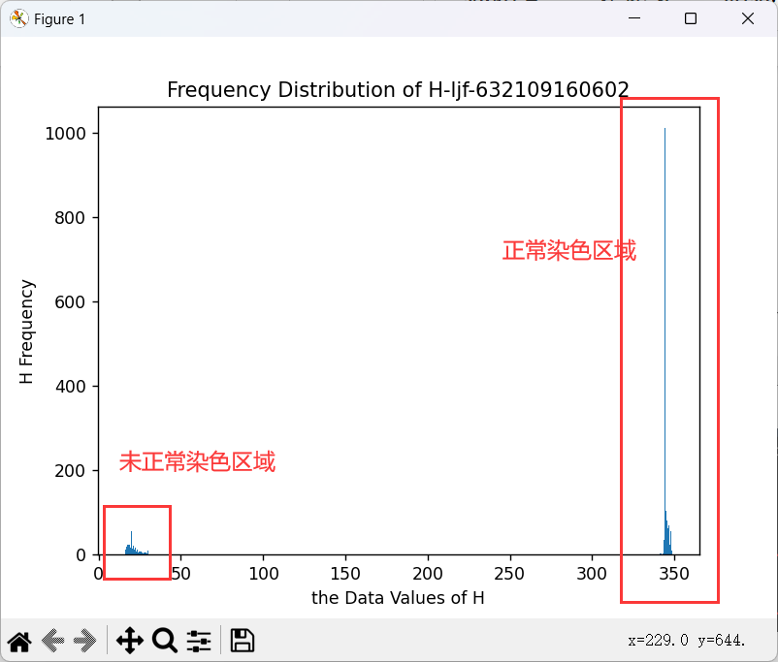 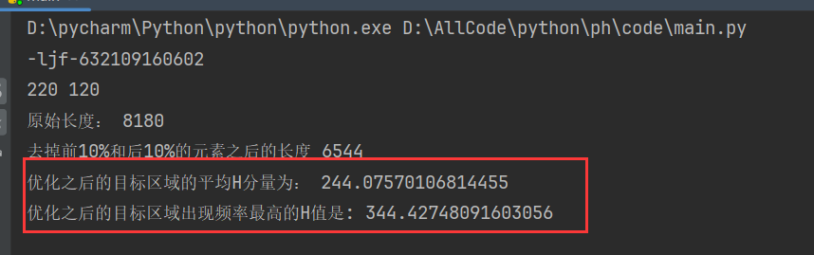

**图3-17** 作出频率分布直方图

显然根据频率分布直方图，我们看到**两极分化很突出**，如此我们便可以通过筛选**出现频率较高**的**H分量**作为输出即可。

我们可以直接将得到的H分量与我们制定的H分量标准表进行对比，找到**数据差距最小**的就是我们**估测的pH值.**

### 3.5.3 计算pH值并作图

**（1）计算pH值**

经过上述描述，我们需要判断**数据差距最小**的H值，直接比较即可

* **计算pH**
* **算法描述：**

函数接收两个参数：result（**频率分布直方图出现次数最多的H分量**）和 H_values（**标准pH比色卡对应的H分量的列表**）。min_distance 初始化为正无穷，nearest_index 被初始化为 -1。

然后遍历列表，获得当前元素的索引 i 和值 value。对于 H_values 中的每个元素，计算它与 result 之间的距离即绝对值。如果当前元素与 result 之间的距离小于当前已知的 min_distance，则更新 min_distance 为这个新的更小的距离，并将当前元素的索引 i 赋值给 nearest_index。循环结束后，返回 nearest_index+1。最后的pH值需要加一。

|  |
| --- |
| 1. # 现在有一个值result，找到它与H_values 中的元素距离最小的一个，返回该元素的索引 2. **def** find_nearest_index(result, H_values): 3. min_distance = math.inf  # 初始化最小距离为正无穷大 4. nearest_index = -1  # 初始化最近元素的索引为-1 6. # 遍历H_values列表 7. **for** i, value **in** enumerate(H_values): 8. distance = abs(value - result)  # 计算当前元素与result的距离 10. **if** distance < min_distance: 11. min_distance = distance 12. nearest_index = i 14. **return** nearest_index+1 16. # 9.计算pH值 17. pH_measure = find_nearest_index(result, H_values) 18. **print**("该试纸的pH值为", pH_measure) 19. pH_measure = str(pH_measure) |

示例图如下：

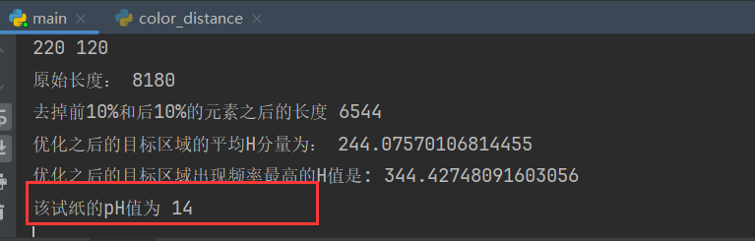

**图3-18** pH估测值

**（2）作图**

* **在原始图像上标注pH值**
* **算法描述：**

这里将文字绘制在图片的左上角即可。

|  |
| --- |
| 1. # 在图像上作出文字 2. **def** draw_image(image, text): 3. image_pH = image.copy() 4. # 设置文本和字体 5. text = 'pH:'+text  # 替换为你要添加的文本 6. font = cv2.FONT_HERSHEY_SIMPLEX 8. # 指定文本的左上角位置 9. position = (10, 30)  # 这里(10, 30)是左上角的坐标，你可以根据需要调整 11. # 设置文本的尺寸和颜色 12. font_scale = 1 13. color = (0, 0, 255)  # 红色 14. thickness = 2 16. # 添加文本到图像 17. cv2.putText(image_pH, text, position, font, font_scale, color, thickness) 19. **return** image_pH 21. # 作图 22. image_pH = draw_image(image, pH_measure)  # 替换为你的图像路径 23. cv2.imshow("image_pH", image_pH) |

实现效果图：

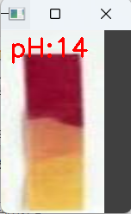

**图3-19** 作图

更多测试用例如下图：

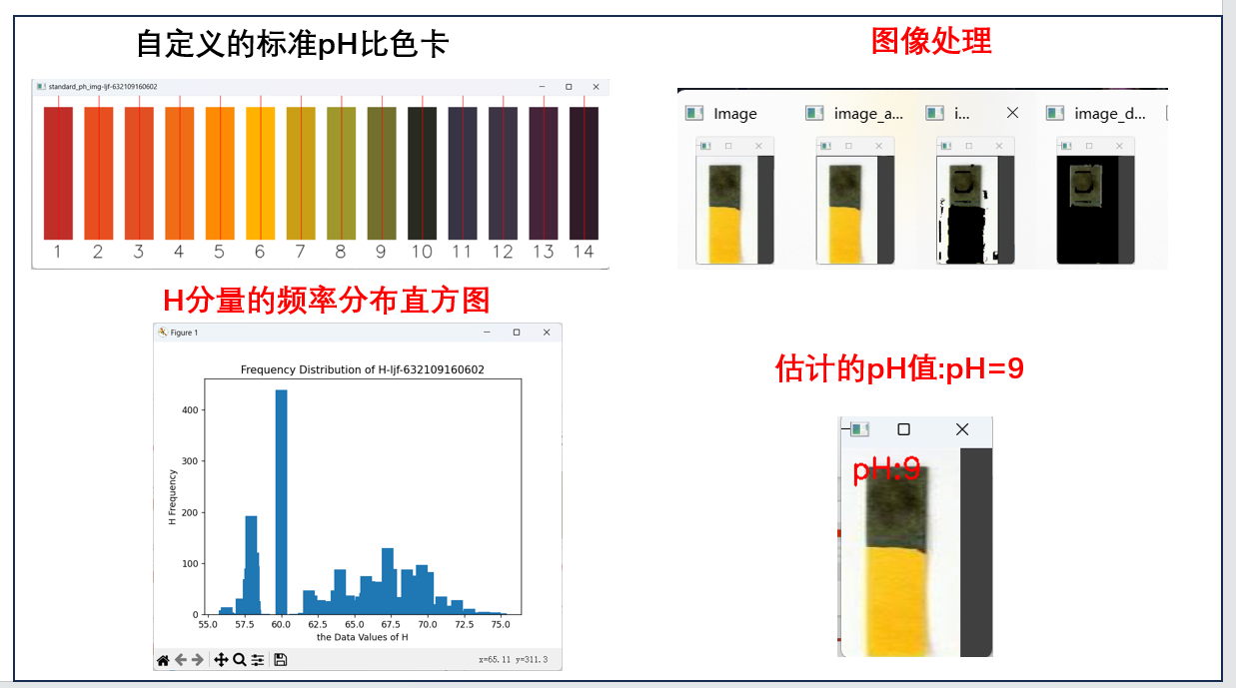

**图3-20** 测试图1

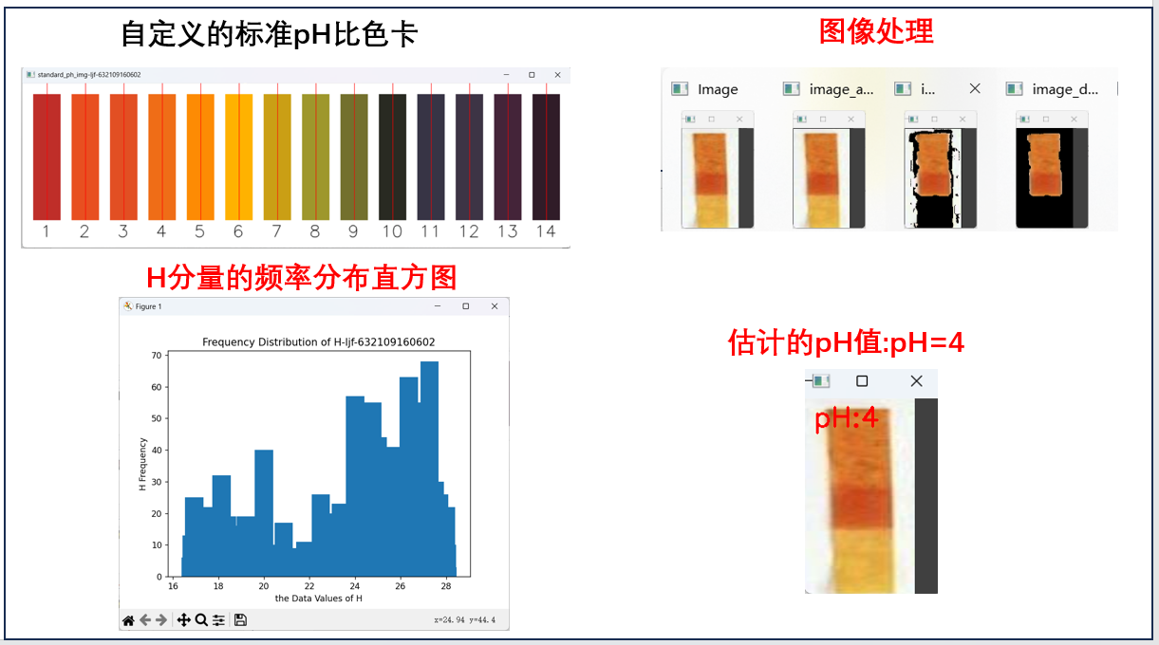

**图3-21** 测试图2

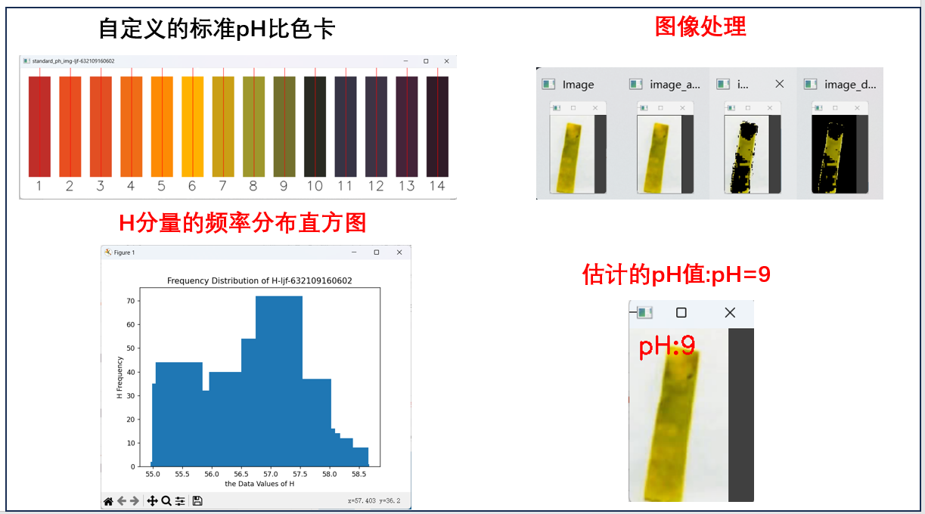

**图3-22** 测试图3

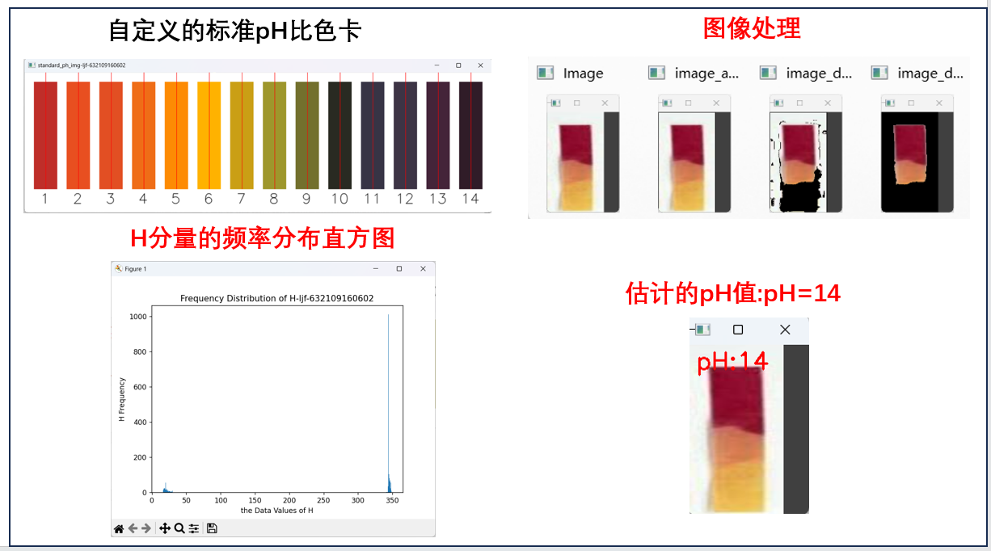

**图3-23** 测试图4

**至此，成功测量出了pH值！完成了老师的任务！**

第四章 总结

在本次实验中，我成功地实现了一种基于计算机视觉的pH试纸数值判读方法。

通过第二章和第三章的实验，我验证了该方法的**可行性和准确性**。

在第二章中，我们从**纯视觉角度**出发，利用计算机视觉技术精确地读出pH值，并通过**欧式距离法**和**插值法**计算最接近的pH值，实现了从整数值到浮点数值的精度提升。

在第三章中，我通过数字图像处理技术对**真实的pH试纸图片**进行处理，包括滤波、颜色空间转换和目标区域提取，最终实现了对未知溶液**pH值**的估测。

在解题过程中，我首先在第二章中提出了问题，并提出了基于计算机视觉的初步解决方案。我们通过绘制标准比色卡、计算欧式距离和插值法等步骤，实现了对pH值的精确测量。在第三章中，进一步探索了在**非理想条件**下，如何通过**图像预处理**和**目标区域提取**来估测pH值。我们采用了**中值滤波**和**RGB到HSV**的转换技术，有效地提高了颜色数据的准确性，并最终通过计算目标区域的**平均H分量**和**频率分布直方图**来确定**pH值**。

通过本次实验，我不仅提高了pH测量的精度，也为图像处理技术在其他领域的应用提供了新的思路。然而，我也意识到，尽管本方法在实验条件下表现良好，但在实际应用中可能还会受到环境光、图像清晰度等因素的影响。因此，未来的工作需要进一步优化算法，以提高其鲁棒性和实用性。此外，我还将探索如何将本方法与其他传感器技术相结合，以实现更全面的化学分析。